【项目名称】
软件设计说明书
【文档标识（唯一标识该文档的标识号，建议命名为SDD+组号）】
【版本号】
分工说明
小组名称
学号 | 姓名 | 本文档中主要承担的工作内容

版本变更历史
版本 | 提交日期 | 主要编制人 | 审核人 | 版本说明

1 范围

项目概述
【在SDP、SRS文档基础上，进一步明确系统的背景、主要功能和非功能性需求，以及应用场景。】

文档概述
【本文档的用途和内容组织。】

术语和缩略词
【本文档中所涉及的专业的业务和技术术语，以及文档中所有的缩略词/全称对应表。】

引用文档
【本文档引用的所有文档的编号、标题、版本和发行日期。引用文档包括项目开发计划、软件需求规格说明，以及其它有关文档资料。】

需求概述
【概述系统的需求。建议给出简要的业务需求、数据需求、功能/非功能性需求描述。】

数据库设计
【给出系统的数据库设计方案，并对所包含的数据单元及其之间的关系进行说明。建议采用数据表、类图等。】

ER图
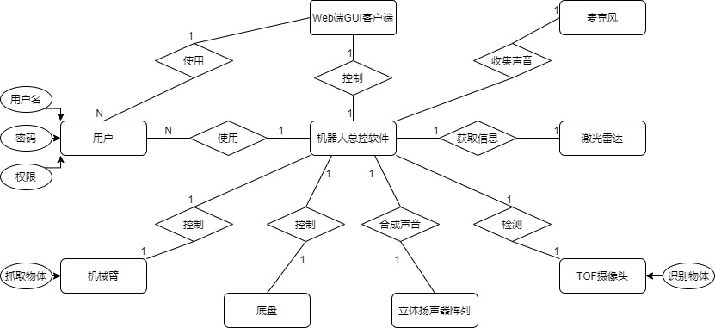

数据库关系模式

用户表
该关系的主码是用户名。密码和用户权限完全依赖于住吗，因此是3NF.
名称 | 字段名 | 数据类型 | 备注说明
用户ID | Identifier | 整数 | 用户的标识，系统给出
用户名 | UserName | 字符串 | 用户的标识
密码 | Password | 字符串 | 需要加密
用户权限 | Authority | 整数 | 0表示开发权限，1表示管理权限，2是普通用户权限
数据类型：
Create table UserTable (
Identifier INT UNSIGNED AUTO_INCREMENT,
UserName CHAR(99),
Password CHAR(99),
Authority INT
);
数据存入时间：表中包含开发人员管理员的数据信息；web端用户完成注册则向表中添加数据；
数据的用处：控制不同权限用户的操作权限，保障机器人运行的安全性。

地图位置关系表
主键是地点的编号，对用户透明，由系统给出。
名称 | 字段名 | 数据类型 | 备注说明
编号 | Identifier | 整数 | 地点的唯一标识
位置名称 | PlaceName | 字符串 | 用户标定的地点名称
创建时间 | Time | 时间 | 创建该地点的时间（UTC时间）
坐标 | Position | 元组 | (x, y) 坐标
描述 | Description | 字符串 | 用户对该地点的描述
数据类型:
Create table MapPlaceNameTable (
Identifier INT UNSIGNED AUTO_INCREMENT,
placeName char(10) NOT NULL,
time TIMESTAMP,
position_X float(24),
position_Y float(24),
Description Text,
);
数据存入时间：用户在地图中添加标记地点时将数据信息存入表中；
数据的用处： 存储用户定义的地点位置，方便机器人的使用。

抓取物品表
主键是抓取的物品的编号，对用户透明，由系统给出。
名称 | 字段名 | 数据类型 | 备注说明
编号 | Identifier | 整数 | 物品的唯一标识
物品标签 | Label | 字符串 | 识别该物体得到的名称
创建时间 | Time | 时间 | 抓取该物品的时间（UTC时间）
三维坐标 | Position | 元组 | 抓取该物品的 (x, y, z) 坐标
图像 | Image | 字符串 | 摄像头采集到的该物品的图像的路径
数据类型：
Create table CatchTable (
Identifier INT UNSIGNED AUTO_INCREMENT,
Label char(99) NOT NULL,
time TIMESTAMP,
position_X float(24),
position_Y float(24),
position_Z float(24),
Image char(99),
);
数据存入时间：机器人完成抓取的全部动作并且抓取成功时，向表中插入相应数据；
数据的用处：记录抓取到的物体，方便开发人员和管理人员调试运行及故障处理。

运行日志表
名称 | 字段名 | 数据类型 | 备注说明
编号 | Identifier | 整数 | 日志信息的唯一标识
创建时间 | Time | 时间 | 创建本条日志信息的时间（UTC时间）
事件信息 | Info | 字符串 | 程序自动生成的日志信息
数据类型：
Create table RunningLogTable (
Indentifier INT UNSIGNED AUTO_INCREMENT,
Time TIMESTAMP,
Info TEXT
);
数据存入时间：用户注册、用户对机器人的操作、机器人响应等事件的日志信息；
数据的用处：记录机器人的运行状态；方便开发人员维护与排除故障。

数据库的物理设计
数据库的选择：MySQL 8.0.17；
数据库的页面大小：按照MySQL提供的默认页面大小；
数据库的内存分配：按照MySQL提供的默认内存分配方式；
数据库的一致性保证：由MySQL提供；
数据库的索引选择：MySQL的默认索引方式；
数据库的存储方式：MySQL的默认存储方式；

体系结构设计
【给出系统的总体结构，并所包含的设计单元及其之间的关系进行说明，建议采用层次结构图，或者类图、时序图/协作图、状态图、活动图、构件图、部署图、包图等）。可能涉及软件体系结构、硬件体系结构、技术体系结构、支撑体系（部署和实施方案）结构等各个方面，可根据实际情况每个方面分为一小节来写。】

接口设计
【给出系统用户界面、系统的软硬件外部接口和内部接口的设计说明。】

详细设计
【对于系统的每个关键模块（构件），用小节逐个给出一个模块（构件）的详细设计方案。建议采用详细的类图、状态图、活动图、流程图等。】

建立环境地图
输入：激光雷达获得的障碍物轮廓的二维点阵的俯视图。
输出：该环境内完整的环境地图，包含障碍物轮廓、障碍点、无静态障碍物区域以及没有探测到的未知区域等详细信息。
功能：建图模块主要根据激光雷达扫描返回的结果，获取机器人周围的障碍物分布状况，根据Hector SLAM或Gmapping算法，创建环境地图。激光雷达的工作原理是用一个高速旋转的激光测距探头，将机器人周围360度的障碍物的分布状况测量出来，返回的数据是障碍物轮廓的二维点阵的俯视图。
在每次将机器人放置到新的环境中，都需要调用本模块，然后控制机器人进行移动。当机器人绕场地一圈后，就可以将地图保存下来，便于之后自主导航等功能进行使用。地图是机器人最重要的数据之一。
同时，在机器人未来的移动中，仍然可以调用建图模块，利用移动过程中获取的环境距离数据，修正此前创建的环境地图，使机器人的导航、运动和避障更加精准实用。
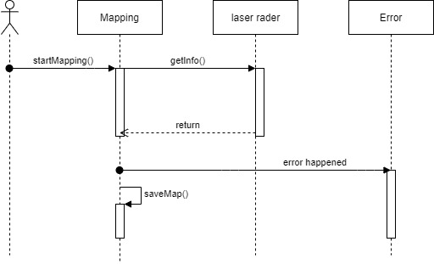
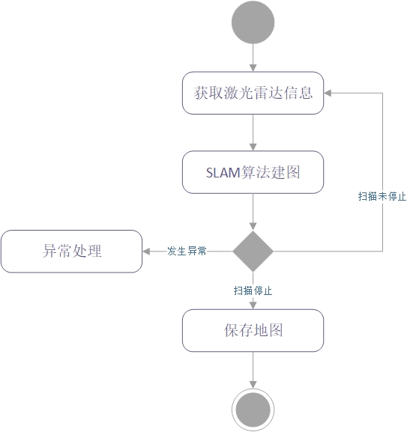

路径规划
输入：机器人的起始位置和目标位置。如果起始位置缺省，则设置为机器人的当前位置。
输出：机器人的运行速度、运行方向和运动路径，控制机器人的自主移动和避障。
功能：路径规划模块（导航模块）根据用户或系统设定的起点和终点坐标，机器人根据此前得到的地图，规划一条从起点到重点的最短且不会碰到障碍物的路径。
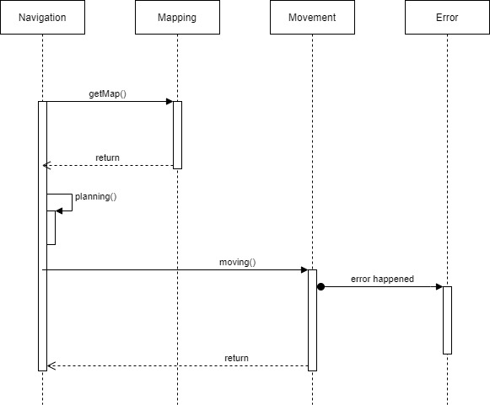
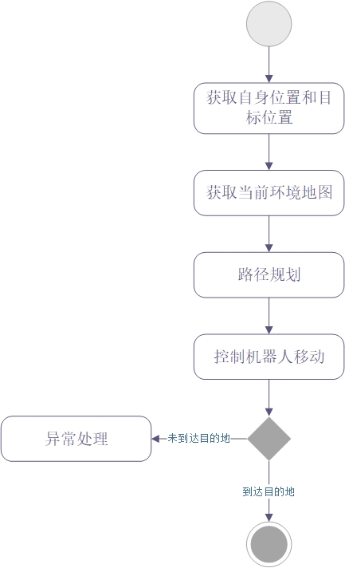

运行与开发环境

运行环境
【在SRS文档基础上，进一步明确系统运行的硬件环境和软件环境。】

软件环境
【在SRS文档基础上，进一步明确系统开发所需的硬件环境和软件环境。】

需求可追踪性说明
【说明系统设计方案如何满足系统需求规格说明书要求。建议给出SRS文档中功能/非功能需求——SDD文档体系结构设计这两部分内容的对应关系。】

